Diagnostic itRWR
Article sur les networks que j’ai extraits de Hetionet :
https://elifesciences.org/articles/26726

Description :
Graines sur le multiplex 1 (composés chimiques / drogues) :
- Vapreotide
- Terlipressin
Ces drogues n’ont pas de lien direct vers la couche 2 (maladies – il existe un graphe biparti entre les couches 1 et 2) et la couche 4 (pathways – il n’y a pas de graphe biparti entre les couches 1 et 4).
Ces drogues sont connectées entre elles sur la couche 1 et intéragissent avec 10 autres drogues (+ ou – en commun, je n’ai pas vérifié). La connection représente une similarité chimique antre les composés.
Vapreotide est relié directement à 3 gènes du multiplex 3 (corrélation des gènes et intéraction des gènes) : SSTR2, SSTR5, TACR1
Terlipressin est relié à 3 gènes : AVPR1A, AVPR1B, AVPR2
Recherche rapide sur le web :
Vapreotide est principalement utilisée en médecine pour ses effets antisécrétoires et vasoconstricteurs. Elle est souvent utilisée en urgence chez les patients atteints de cirrhose hépatique avec hypertension portale. Elle peut être utilisée en cas de fistules digestives, de pancréatite aiguë ou chronique, et dans certaines conditions où la réduction des sécrétions digestives est bénéfique. Comme d'autres analogues de la somatostatine (ex. octréotide), elle peut être utilisée dans le traitement des tumeurs carcinoïdes et autres tumeurs sécrétantes. Effets secondaires : troubles digestifs, douleurs au site d’injection, modification de la glycémie
La terlipressine est un analogue de la vasopressine, une hormone qui agit principalement sur les vaisseaux sanguins pour provoquer une vasoconstriction. Elle est principalement utilisée en médecine d’urgence et en hépatologie. Comme la vapréotide, la terlipressine réduit le flux sanguin dans le système porte (circulation hépatique), diminuant ainsi la pression sur les varices œsophagiennes et aidant à contrôler les saignements. Elle est souvent administrée en urgence chez les patients atteints de cirrhose avec hypertension portale. Elle agit en augmentant la pression artérielle et en réduisant la vasodilatation excessive observée dans la cirrhose avancée. Effets secondaires : bradycardie, hypertension, ischémie, troubles digestifs
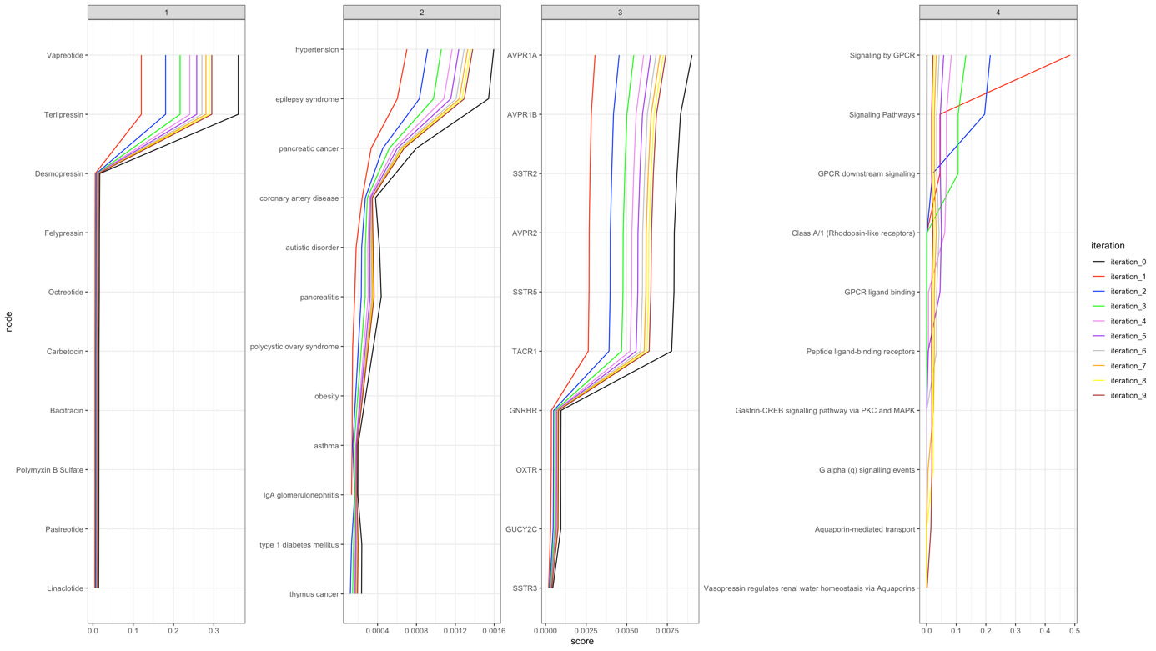
Dans la figure on voit le score associé au top 10 des nœuds dans chaque itération (lignes de couleur) et chaque couche (panels).
Dans le multiplex 1 (drogues), on retrouve nos graines (Vapreotide, Terlipressin)
Dans le multiplex 2 (maladies), on retrouve l’hypertention, le syndrome épileptique, le cancer du pancréas, maladies cardio-vasculaires, désordre autistique, pancréatite …
Dans le multiplex 3 (gènes), on retrouve les gènes attendus cités plus haut directement reliés aux drogues plus 4 autres gènes :
GNRHR (Gonadotropin Releasing Hormone Receptor) is a Protein Coding gene. Diseases associated with GNRHR include Hypogonadotropic Hypogonadism 7 With Or Without Anosmia and Isolated Gonadotropin-Releasing Hormone Deficiency. Among its related pathways are GPCR downstream signalling and Class A/1 (Rhodopsin-like receptors). Gene Ontology (GO) annotations related to this gene include G protein-coupled receptor activity and gonadotropin-releasing hormone receptor activity. An important paralog of this gene is AVPR1A.
OXTR (Oxytocin Receptor) is a Protein Coding gene. Diseases associated with OXTR include Rippling Muscle Disease 2 and Long Qt Syndrome 9. Among its related pathways are Class A/1 (Rhodopsin-like receptors) and GPCR downstream signalling. Gene Ontology (GO) annotations related to this gene include G protein-coupled receptor activity and peptide hormone binding. An important paralog of this gene is AVPR1B.
GUCY2C (Guanylate Cyclase 2C) is a Protein Coding gene. Diseases associated with GUCY2C include Meconium Ileus and Diarrhea 6. Among its related pathways are Uptake and actions of bacterial toxins and Digestion and absorption. Gene Ontology (GO) annotations related to this gene include transferase activity, transferring phosphorus-containing groups and protein tyrosine kinase activity. An important paralog of this gene is GUCY2F.
SSTR3 (Somatostatin Receptor 3) is a Protein Coding gene. Diseases associated with SSTR3 include Vipoma and Pituitary Adenoma. Among its related pathways are Class A/1 (Rhodopsin-like receptors) and GPCR downstream signalling. Gene Ontology (GO) annotations related to this gene include G protein-coupled receptor activity and somatostatin receptor activity. An important paralog of this gene is SSTR5.
Dans le multiplex 4 (pathways) on retrouve les pathways liés à la signalisation des recepteurs couplés au protéines G et à la régulation de l’homéostasie de l’eau rénale via la vasopressine

Remarques :
Les amplitudes des scores sont très variables d’une couche à l’autre ce qui parait naturel notamment pour la couche 2 des maladies qui n’a pas de lien direct. Cependant les maladies sélectionnées ont du sens au vu de l’effet attendu des drogues graines.
Le score explose dans la couche 4 des pathways qui n’a pourtant pas de lien direct avec les drogues. Presque tous les gènes détectés de la couche 3 sont impliqués dans les mêmes voies et notamment « Signalling by GPCR » et ces voies sont très proches et sont surement connectées entre elles (à vérifier, il y a un lien si le chevauchement de leur gènes a un indice Jaccard > 0.5).
A l’itération 0, aucun pathway ne ressort vraiment (due à la valeur 0.5 – problème d’échelle, sinon comparable aux couches 2 et 3, ~0.001 pour le plus haut).
A part pour le cas de la couche 4 où l’itération 0 est plus basse que pour les autres itérations puis une diminution des scores au fur et à mesure des itérations, ce qui pourrait s’expliquer par le fait qu’il n’existe aucun lien entre ces couches par rapport aux autres. Sinon, on voit un fort score à itération 0, une forte diminution à itération 1 puis une augmentation progressive pour les itérations suivantes.

Discussion :
Combien d’itérations ? Dans la couche 2 et encore plus dans la couche 4 certain nœud n’apparaissent pas à toutes les itérations. Il semblerait qu’il faille garder un nombre d’itération suffisamment grand pour être capable d’aller explorer les couches qui sont moins ou pas connectée à la couche comportant les seeds.
Comment on classe les nœuds ? Moyenne, maximum des scores entre itération ?
Combien de nœud on garde par couche ? Je pense que la topologie des graphes et leur niveau connections va influencer ce choix. Essayer avec un autre exemple pour voir ?

